PROCEDIMIENTO ESPECIAL SANCIONADOR.

EXPEDIENTE: TEEA-PES-078/2021.

DENUNCIANTE: C. Myrna del Carmen González López representante suplente del Partido Acción Nacional ante el Consejo Municipal de Aguascalientes.

DENUNCIADO: C. Francisco Arturo Federico Ávila Anaya y Coalición Juntos Haremos Historia en Aguascalientes.

MAGISTRADA PONENTE: Claudia Eloisa Díaz de León González.

SECRETARIO DE ESTUDIO: Néstor Enrique Rivera López.

Aguascalientes, Aguascalientes, a veintiocho de julio de dos mil veintiuno.

Sentencia por la que se declara la existencia de la infracción de coacción al voto atribuida al C. Francisco Arturo Federico Ávila Anaya, entonces candidato a la Presidencia Municipal de Aguascalientes por la coalición “Juntos Haremos Historia en Aguascalientes”, porque del análisis contextual de los hechos denunciados se comprobó que entregó un beneficio de forma directa a la ciudadanía, y, por tanto, su acción generó una coacción a la libertad del sufragio, en perjuicio de las y los electores involucrados.

- ANTECEDENTES.

- Proceso Electoral Concurrente Ordinario 2020-2021.

El tres de noviembre de dos mil veinte, dio inicio el proceso electoral concurrente ordinario 2020-2021, para la renovación de los Ayuntamientos y Diputaciones del Estado de Aguascalientes.

Para el Municipio de Aguascalientes, los plazos fueron los siguientes:

a) Precampaña: Del dos al treinta y uno de enero de dos mil veintiuno.
b) Campaña: Del diecinueve de abril al dos de junio de dos mil veintiuno.
c) Veda Electoral: Tres días antes de la Jornada Electoral.
d) Jornada Electoral: El día seis de junio de dos mil veintiuno.

- Presentación de la denuncia. El cinco de junio, la C. Myrna del Carmen González López representante suplente del PAN, presentó ante la Oficialía de Partes del Instituto Estatal Electoral escrito de denuncia en contra del C. Arturo Ávila Anaya, por la entrega de material y beneficios en especie en campaña.

- Radicación. El seis de junio, el Secretario Ejecutivo ordenó radicar la denuncia con el número de expediente IEE/PES/089/2021.

- Oficialía Electoral. Mediante diligencia para mejor proveer, el Secretario Ejecutivo instruyó la certificación de la existencia y contenido de las publicaciones alojadas en la red social Facebook, por lo que, el día diez de junio, se practicó la diligencia solicitada y se asentaron en el acta IEE/OE/232/2021 los hechos constatados.

- Medidas Cautelares. Del escrito de denuncia se observa que la actora, solicita que se ordene de manera inmediata el retiro de dos publicaciones del perfil de la red social Facebook de nombre Arturo Ávila Anaya.

Al respecto, la Comisión de Quejas y Denuncias del IEE, determinó no adoptar las medidas cautelares en virtud de que no se les puede ordenar a los imputados se abstengan de realizar hechos futuros de realización incierta.

- Admisión de la denuncia y emplazamiento. El once de junio, el Secretario Ejecutivo, radicó y dictó el acuerdo de admisión, señalando fecha para la celebración de la Audiencia de Pruebas y Alegatos.

- Audiencia de pruebas y alegatos. El catorce de junio, en las instalaciones del IEE, se celebró la audiencia de pruebas y alegatos a que se refieren los artículos 272 del Código Electoral, así como 101 y 102 del Reglamento de Quejas y Denuncias del IEE.

- Remisión del expediente al Tribunal Electoral. Mediante proveído de fecha quince de junio, el Secretario Ejecutivo del IEE ordenó la remisión del expediente en el que se actúa al Tribunal Electoral.

- Reposición del procedimiento. En fecha diecisiete de mayo, en virtud de contar con mayores elementos a efecto de resolver las pretensiones de la parte recurrente, este Tribunal Electoral emitió Acuerdo Plenario de Reposición de Procedimiento.

- Nueva audiencia de pruebas y alegatos. En fecha tres de julio, se celebró Audiencia de Pruebas y Alegatos y una vez concluida, el Secretario Ejecutivo del Consejo General del IEE, ordenó realizar el informe circunstanciado para turnar el expediente al Tribunal Electoral.

- Turno del expediente. El dieciséis de junio, mediante Acuerdo de Turno de Presidencia, se ordenó el registro del asunto en el Libro de Gobierno de Procedimientos Especiales Sancionadores, al que correspondió el número de expediente TEEA-PES-078/2021 y se turnó a la Ponencia de la Magistrada Claudia Eloisa Díaz de León González.

- Formulación del proyecto de resolución. El veintiocho de julio, se radicó el expediente en la ponencia de la Magistrada Electoral precisada, y una vez verificada su debida integración, al no existir trámite alguno o diligencia pendiente por realizar, se ordenó formular el proyecto de resolución y ponerlo a consideración del Pleno, según lo previsto en la fracción IV, del artículo 274 del Código Electoral.

- COMPETENCIA. Este Tribunal es competente para resolver el Procedimiento Especial Sancionador en términos de lo que disponen los artículos 252, fracción II, 268, fracción IV, 274 y 275 del Código Electoral.

Lo anterior, en virtud de que la denuncia bajo estudio tiene relación con la supuesta comisión de conductas que se prohíben en la legislación electoral consistentes en la presunta entrega de material y entrega de beneficios en especie, tal y como se establece en el artículo 162 último párrafo del Código Electoral del Estado de Aguascalientes.

Además, lo precisado encuentra sustento en la jurisprudencia 25/2015, de rubro: COMPETENCIA. SISTEMA DE DISTRIBUCIÓN PARA CONOCER, SUSTANCIAR Y RESOLVER PROCEDIMIENTOS SANCIONADORES.

En ese sentido, el Tribunal Electoral del Poder Judicial de la Federación, ha sostenido que es válido concluir que la vía del procedimiento especial sancionador se instauró para dar curso a los procedimientos sancionadores interpuestos durante el curso de un proceso electoral, en la cual se ponga en conocimiento de la autoridad conductas que el legislador ha establecido expresamente pero también cuando de alguna manera, se identifique que la conducta denunciada puede incidir, directa o indirectamente, en los comicios en curso dado su carácter coercitivo, preventivo y sumario, lo que posibilita restablecer rápidamente el orden jurídico trastocado.

De ahí que, este Tribunal es competente para resolver el presente asunto.

- PERSONERÍA. La C. Myrna del Carmen González López tiene reconocida su personalidad como representante suplente del PAN ante el Consejo Municipal de Aguascalientes.

Así como el C. Rubén Cardona Rivera en su calidad de representante suplente del PAN ante el Consejo Municipal de Aguascalientes del IEE, autorizado en autos.

Por parte del denunciado se le tiene reconocida su personalidad a la C. Aurora Vanegas Martínez en su calidad de representante propietaria del partido político MORENA y la coalición “Juntos Haremos Historia en Aguascalientes”.

VI. HECHOS DENUNCIADOS Y DEFENSAS.
a. DENUNCIA DE LA C. MYRNA DEL CARMEN GONZÁLEZ LÓPEZ. La denunciante, en su escrito controvierte hechos que, a su parecer, constituyen infracción a la normatividad electoral derivado de la entrega de material y beneficios en especie -pasto- de forma directa atribuidos al entonces candidato Arturo Ávila Anaya, en atención a las siguientes consideraciones:

- Que el día once de mayo, el entonces candidato, realizó una transmisión en vivo por medio de su cuenta oficial de la red social Facebook en la cual realiza la entrega de material del tipo pasto, por lo tanto, la denunciante considera que esta conducta constituye actos prohibidos a los partidos políticos, candidatos, equipos de campaña, pues de hacerlo, se presume como indicios de presión al elector para obtener su voto.
- Así mismo el día trece de mayo, en la misma cuenta oficial se realizó una publicación de un video en la cual al parecer el entonces candidato acepta haber entregado material, por lo tanto, refiere la denunciante que son actos prohibidos y son conductas que deben ser sancionadas de conformidad con la LGIPE.
- Hace referencia respecto a la gravedad de la sanción por los hechos denunciados, toda vez que la supuesta infracción es por falta de cuidado y por lo tanto vulnera el principio de equidad en la contienda electoral.
- Aclara que, se han realizado conductas reincidentes sancionadas dentro del proceso electoral local concurrente 2020-2021 en los expedientes TEEA-PES-040/2021, TEEA-PES-025/2021 y TEAA-PES-027/2021.
- En ese sentido, manifiesta la violación de la normativa electoral de parte de la coalición Juntos Haremos Historia en Aguascalientes en razón de la figura culpa in vigilando de los hechos y actos cometidos por el entonces candidato denunciado en virtud de haber permitido y no haber realizado ningún acto tendiente a corregir e identificar lo actuado , así como la omisión de la responsabilidad implicada en la observancia de la ley al permitir que un tercero sin su consentimiento realice conductas que benefician o transgreden el marco normativo.

b. DEFENSA DE LA COALICIÓN JUNTOS HAREMOS HISTORIA.
La representante propietaria de la coalición, en respuesta al requerimiento practicado por este Tribunal, exhibe los documentos probatorios mediante el cual expone que el material -pasto- fue comprado para dicha actividad, y que el predio es un espacio público.

c. ALEGATOS. A fin de garantizar el derecho de defensa y atender en su integridad la denuncia planteada, dentro de las formalidades esenciales del procedimiento, asiste a las partes el derecho de formular alegatos, y debe estimarse que este órgano jurisdiccional debe analizarlos al resolver el Procedimiento Especial Sancionador que no ocupa; resulta aplicable la jurisprudencia 29/2012 de rubro: “ALEGATOS. LA AUTORIDAD ADMINISTRATIVA ELECTORAL DEBE TOMARLOS EN CONSIDERACIÓN AL RESOLVER EL PROCEDIMIENTO ESPECIAL SANCIONADOR”.

En ese entendido, de las constancias que obran y del acta de la audiencia de pruebas y alegatos, tenemos que la parte denunciante compareció por escrito en la audiencia de pruebas y alegatos a través de su representante suplente ante el Consejo Municipal Electoral de Aguascalientes, manifestando que acredita mediante escritos presentados que el domicilio donde supuestamente se llevó a cabo la presunta conducta ilegal es un espacio público.

V. MEDIOS DE CONVICCIÓN. Antes de analizar la legalidad, o no, de los hechos denunciados materia del presente asunto, es necesario verificar su existencia y las circunstancias en que se realizaron, a partir de los medios de prueba que constan en el expediente, relacionados con las infracciones materia de la presente resolución.

En atención a ello, las pruebas aportadas en el presente procedimiento se valoran y se concentran, en el ANEXO ÚNICO de esta sentencia.

En ese entendimiento, de las constancias que obran en autos se advierten los siguientes medios de prueba ofrecidos y admitidos.

a. VALORACIÓN DE LAS PRUEBAS OFRECIDAS Y ADMITIDAS POR LA DENUNCIANTE.

1. DOCUMENTAL PRIVADA. Consistente en tres fotografías en cual hace constar la existencia de la publicación de video del entonces candidato el C. Francisco Arturo Federico Ávila Anaya en la dirección electrónica: https://web.facebook.com/ARTUROAVILAMEX/videos/2872008829753177. Conforme a lo previsto en los artículos 255, fracción I, 256 y 308, fracción II, del Código Electoral, adquiere eficacia probatoria plena en cuanto a la autenticidad de su existencia por colmar con los requisitos pertinentes.
2. PRUEBA TÉCNICA. Prueba consistente en la inspección realizada por el Instituto Estatal Electoral respecto al video publicado en el link de internet de la cuenta oficial en la red social denominada Facebook, del candidato el C. Francisco Arturo Federico Ávila Anaya en el cual hace entrega de beneficios en especie, realizando bienes o servicios. En la liga electrónica: https://web.facebook.com/ARTUROAVILAMEX/videos/2872008829753177. Conforme a lo previsto en los artículos 255, fracción III, 256 y 308, fracción III, del Código Electoral, adquiere eficacia probatoria plena en cuanto a la autenticidad de su existencia por colmar con los requisitos pertinentes y guarda relación entre sí, generen convicción sobre la veracidad de los hechos afirmados.
3. PRUEBA TÉCNICA. Prueba consistente en la inspección realizada por el Instituto Estatal Electoral respecto al video publicado en el link de internet de la cuenta oficial en la red social denominada Facebook, del candidato el C, Francisco Arturo Federico Ávila Anaya en fecha trece de mayo de dos mil veintiuno, en el cual hace entrega de beneficios en especie, realizando bienes o servicios. En la liga electrónica: https://web.facebook.com/ARTUROAVILAMEX/videos/173744227978423.Conforme a lo previsto en los artículos 255, fracción III, 256 y 308, fracción III, del Código Electoral, adquiere eficacia probatoria plena en cuanto a la autenticidad de su existencia por colmar con los requisitos pertinentes y guarda relación entre sí, generen convicción sobre la veracidad de los hechos afirmados.

Presuncional | En su doble aspecto, legal y humana, consistente en las deducciones lógico-jurídicas relacionadas con las más recientes consideraciones jurisprudenciales en materia electoral que al efecto sean formuladas por la autoridad resolutora respecto de los hechos expuestos y el caudal probatorio aportado en lo que beneficie al interés de la promovente.
Instrumental de actuaciones | Todas y cada una de las actuaciones y documentos que conformen el expediente en que se actúa con motivo de la denuncia, en todo lo que le beneficie y se acredita en relación a sus dichos.

En relación con las pruebas ofrecidas como presuncional legal y humana e instrumental de actuaciones, vale decir que para que se actualice puede ser apreciada por esta instancia, con independencia, conforme a lo dispuesto por el artículo 255, fracciones V y VI, del Código Electoral.

b. PRUEBAS OFRECIDAS POR LA COALICIÓN JUNTOS HAREMOS HISTORIA.
1. DOCUMENTAL PRIVADA. Consistente en la Copia simple del Contrato de donación de los recursos en cuestión, en el cual se celebra por una parte Christian Israel Viveros Cerón y por la otra el Partido Acción Nacional. Conforme a lo previsto en los artículos 255, fracción I, 256 y 308, fracción II, del Código Electoral, adquiere eficacia probatoria plena en cuanto a la autenticidad de su existencia por colmar con los requisitos pertinentes.

2. DOCUMENTAL PRIVADA. Documental consistente en la copia simple de la cotización de la colocación de pasto, en una sola foja útil por uno solo de sus lados. Conforme a lo previsto en los artículos 255, fracción I, 256 y 308, fracción II, del Código Electoral, adquiere eficacia probatoria plena en cuanto a la autenticidad de su existencia por colmar con los requisitos pertinentes.

3. DOCUMENTAL PRIVADA. Consistente en la copia simple del formato de alta de aportación en especie. Conforme a lo previsto en los artículos 255, fracción I, 256 y 308, fracción II, del Código Electoral, adquiere eficacia probatoria plena en cuanto a la autenticidad de su existencia por colmar con los requisitos pertinentes.

4. DOCUMENTAL PRIVADA. Documental consistente en el formato de “RSES” Recibo de aportaciones de simpatizantes en especia campaña federal /local. Conforme a lo previsto en los artículos 255, fracción I, 256 y 308, fracción II, del Código Electoral, adquiere eficacia probatoria plena en cuanto a la autenticidad de su existencia por colmar con los requisitos pertinentes.

5. DOCUMENTAL PRIVADA. Consistente en la copia simple de la credencial de la C. Aurora Venegas Martínez. Conforme a lo previsto en los artículos 255, fracción I, 256 y 308, fracción II, del Código Electoral, adquiere eficacia probatoria plena en cuanto a la autenticidad de su existencia por colmar con los requisitos pertinentes.

VI. ESTUDIO DE FONDO.
a. HECHOS ACREDITADOS. Haciendo una valoración en conjunto de los medios de prueba referidos, analizados por este Tribunal bajo las reglas de la lógica, la experiencia y la sana crítica, con fundamento en el artículo 310 del Código Electoral, al describirse el total de las pruebas que obran en el expediente en el ANEXO ÚNICO, y al haberse valorado de manera individual y conjunta, de conformidad con lo establecido por el Código Electoral, corresponde identificar los hechos que fueron acreditados.

- Calidad de la denunciante. La denunciante acude en su calidad de representante suplente del PAN, así como su autorizado en autos el Lic. Rubén Cardona Rivera en su calidad de representante suplente del PAN ante el Consejo Municipal de Aguascalientes del IEE.

- Calidad del denunciado y la coalición. Se le tiene por reconocida la personalidad a la C. Aurora Venegas Martínez como la representante propietaria de la coalición Juntos Haremos Historia.

- Existencia de los videos denunciados. De conformidad con el análisis de los elementos de prueba, particularmente de la Oficialía Electoral IEE/OE/232/2021, se tiene por acreditada la transmisión en vivo y la publicación del video señalado en el escrito de denuncia, toda vez que como ya se mencionó, el medio probatorio tiene un efecto pleno en cuanto a su convicción.

b. MARCO NORMATIVO. El artículo 7, fracción II, del Código Electoral establece que el voto es la expresión de la voluntad de la ciudadanía para la elección de las y los representantes y, por tanto, uno de los principios de que respetarse es que sea libre, es decir, que la ciudadanía puede elegir por sí misma, en un ejercicio de consciencia su voto, sin estar sometido a ninguna presión o coacción.

El artículo 209, numeral 5 de la LEGIPE prohíbe la entrega de cualquier tipo de material, en el que se oferte o entregue algún beneficio, ya sea directo, indirecto, mediato o inmediato, en especie o efectivo a través de cualquier sistema que implique la entrega de un bien o servicio.

El artículo 162, último párrafo, del Código Electoral establece la prohibición -entre otros- a las y los candidatos, de entregar cualquier tipo de material en el que se oferte o entregue algún beneficio directo, indirecto, mediato o inmediato, en especie o efectivo, a través de cualquier sistema, que implique la entrega de un bien o servicio, ello, a fin de evitar cualquier tipo de presión o coacción al elector para obtener su voto.

Al respecto, la Suprema Corte de Justicia de la Nación determinó la invalidez de la exigencia relativa a que la entrega del material -en cualquiera de sus representaciones- contenga propaganda alusiva al partido y/o alguno de sus candidatas o candidatos, esto a fin de evitar que se realice la entrega de bienes o servicios sin que pueda ser objeto de alguna sanción. Para analizar la infracción, en la referida sentencia se sostuvieron los elementos siguientes:

- Personal. Que se trate de partidos, candidatos, sus equipos de campaña o cualquier otra persona.

- Objetivo. Cualquier tipo de material, en el que se oferte o se entregue algún tipo de beneficio directo, indirecto, mediato o inmediato, en especie o efectivo, a través de cualquier sistema que implique la entrega de un bien o servicio.

- Subjetivo: La acción de entregar el material, abusando de las penurias económicas de la población y así pretender influir de manera decisiva en la emisión del sufragio. (sic)

De lo expuesto puede concluirse que toda entrega de algún bien material o servicio por un candidato, independientemente de que contenga o no propaganda alusiva a su candidatura, pero que esta genere un beneficio directo o indirecto a la ciudadanía, tomando en cuenta que con dicha entrega se pretende abusar de la situación económica de la población que se pretende beneficiar, implica que es susceptible de analizarse y, en su caso, sancionarse, al contar con el indicio que dicha entrega se realizó con el objetivo de presionar al electorado para obtener su voto.

c. CASO CONCRETO. Contexto. En el asunto que nos ocupa, el partido político denunciante controvierte hechos que, a su parecer, constituyen presión al electorado para obtener el voto de la ciudadanía derivado de la entrega y colocación de pasto en un parque de la colonia Misión de Santa Lucia, en el municipio de Aguascalientes, acción que fue publicada en la red social Facebook, por medio de dos videos alojados en el perfil identificado como “Arturo Ávila Anaya”.

Al respecto, la representante propietaria de MORENA ante el CG del IEE en su escrito de defensa y alegatos, reconoce que se contaron con trescientos metros cuadrados de pasto, así como cincuenta cubetas de plástico que se utilizaron para llevar a cabo la actividad ahora denunciada.

En ese sentido, el Código Civil para el Estado de Aguascalientes, en su artículo 775, fracción II, establece lo siguiente:

“Artículo 775.- Son bienes inmuebles:
I.- El suelo y las construcciones adheridas a él;
II.- Las plantas y los árboles, mientras estuvieren unidos a la tierra, y los frutos pendientes de los mismos árboles y plantas mientras no sean separados de ellos por cosechas o cortes regulares;”
Lo resaltado es propio.

Así, en atención a lo descrito, es evidente que el pasto se concibe como un bien tendiente a ser considerado como inmueble, siempre y cuando esté fijado en la tierra -ateniendo a su naturaleza de planta-, lo que en el caso concreto sucede, pues la entrega de pasto se realizó a través de una actividad en la que se reforestó con este material, un espacio público de la Colonia Misión de Santa Lucia, en el municipio de Aguascalientes.

Así, una vez que se han asentado las peculiaridades del material denunciado, resulta oportuno señalar que cuando el pasto se distribuye en rollos, estos tienen un costo, es decir, el propósito de realizar dichas prácticas es con el objeto de que se comercialicen al público en negocios especializados.

En ese sentido, el recibir pasto de manera gratuita produce un beneficio directo para la persona que lo recibe, al servir como un material y/o producto susceptible de brindar múltiples beneficios a quien lo tiene, por mencionar alguno, ser comercializado.

Tomando en consideración lo anterior, este Tribunal Electoral estima que es existente la infracción relativa a la entrega de dadivas -pasto- por parte del entonces candidato a la presidencia municipal de Aguascalientes, el C. Arturo Ávila Anaya, en virtud de las siguientes consideraciones:

Dádivas”, según el Diccionario de la Real Academia de la Lengua Española:
Proviene del b. lat. dativa, pl. n. de dativum 'donativo', con infl. del lat. debĭta 'deudas'.
1. f. Acción de dar gratuitamente. No escatimaba sus dádivas.
2. f. Cosa que se da gratuitamente.
acometer con dádiva
1. loc. verb. Intentar o pretender cohecho o soborno.

Así, de conformidad a la línea jurisprudencial de la SCJN, este Tribunal Electoral estima que la entrega de pasto implicó un beneficio directo para quien lo recibió, pues este tiene un costo especifico y variable en el mercado.

Lo anterior, guarda sustento con lo manifestado por la representante propietaria de la coalición “Juntos Haremos Historia en Aguascalientes” ante el CG del IEE:

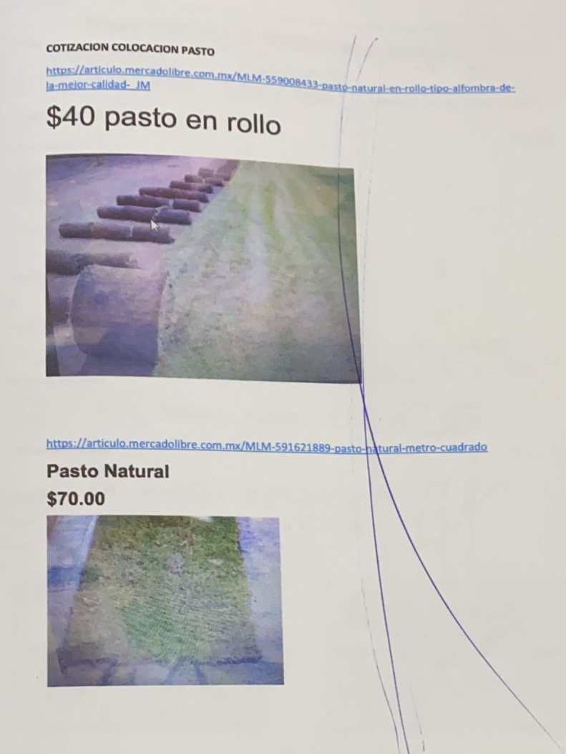 | 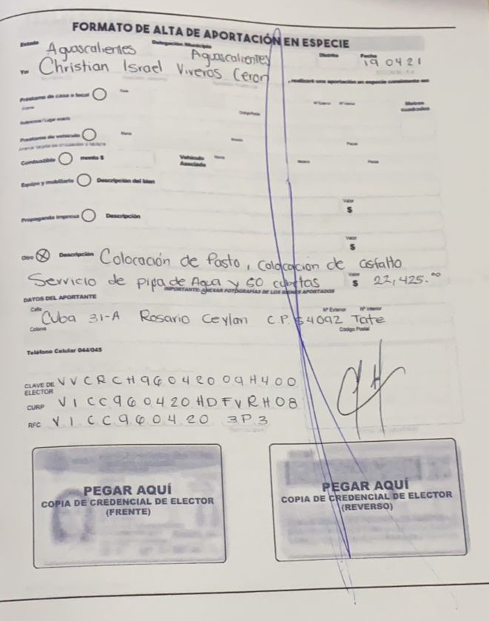

Ahora bien, no pasa desapercibido por esta autoridad jurisdiccional, que de los autos del expediente se desprende que el denunciado obtuvo el pasto, a través de una donación en especie por parte del C. Christian Israel Viveros Cerón, no obstante, tales circunstancias no eximen de responsabilidad al C. Arturo Ávila Anaya, toda vez que él entregó dicho material a titulo personal en un evento de carácter proselitista en beneficio de su candidatura.

De igual manera, existe un beneficio inmediato, ya que el pasto se entregó en dos momentos -once y trece de mayo, fecha de los videos denunciados- y de forma personalísima. Asimismo, la entrega se dio en especie, ya que se trató de pasto listo para ser plantado, cuestión que implicó una ventaja en la etapa de campaña electoral que posicionó indebidamente al denunciado y al partido político MORENA.

Por lo tanto, la concurrencia de dichos elementos permite al denunciado y al partido político MORENA, presentarse como benefactores mediante el otorgamiento de este tipo de materiales a la ciudadanía del municipio de Aguascalientes.

Lo anterior es así, porque de acuerdo a la línea jurisprudencial de la SCJN, la forma de analizar los hechos que posiblemente pueden actualizar la coacción, es través de los elementos personal, objetivo y subjetivo, que atienden básicamente a demostrar lo siguiente: i) el carácter del sujeto denunciado, ii) la existencia o no de la entrega de un bien o servicio y iii) el abuso de la posible situación de vulnerabilidad de la ciudadanía.

Bajo la anterior directriz, el elemento personal se acredita, porque de los hechos denunciados se demostró que el entonces candidato, acudió a un parque público de la colonia Misión de Santa Lucia, en el municipio de Aguascalientes, acompañado de simpatizantes de MORENA, quienes portaban playeras, gorras y banderas que promocionaban la entonces candidatura del denunciado, así mismo, al finalizar los videos se visualiza la frase “UN JARDÍN MÁS EN AGUASCALIENTES” y el nombre del entonces candidato “ARTURO AVILA” seguido de la leyenda “PRESIDENTE MUNICIPAL” y “AGUASCALIENTES”, así como los emblemas de los partidos políticos integrantes de la coalición “Juntos Haremos Historia en Aguascalientes”.

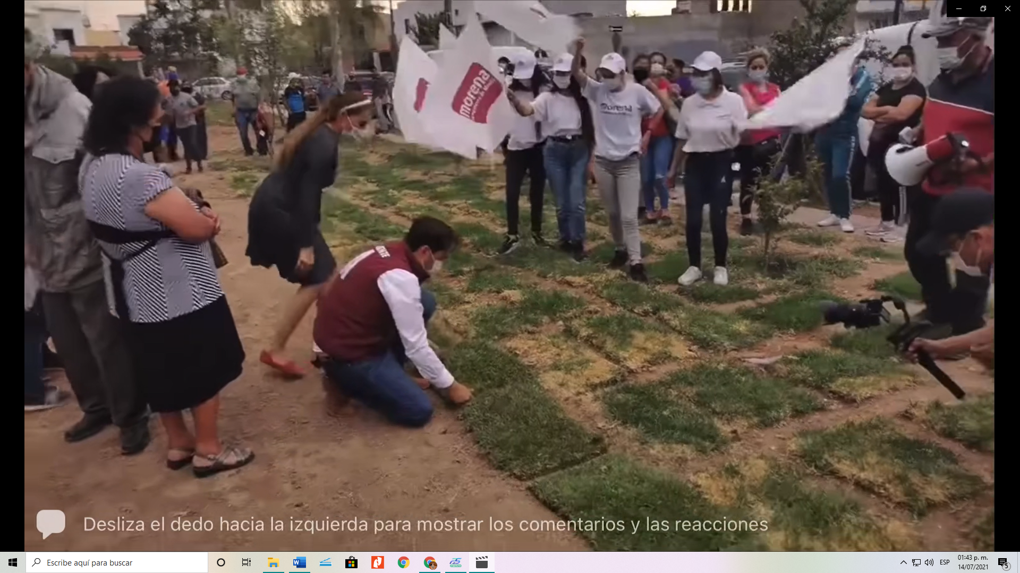 |  | 

Ahora, el elemento objetivo también se actualiza, dado que, del análisis integral de los videos, fue posible advertir que el candidato cuestionado, entregó de forma directa cantidades considerables -según refiere MORENA, 300 metros cuadrados- de pasto, en razón a que según refiere el entonces candidato en uno de los videos denunciados, “se tardaron once años en atender una petición de los vecinos”.

Aunado a lo anterior, del material denunciado se demostró que el entonces candidato se centró en realizar la entrega e instalación de pasto, a partir de una actividad de características electorales, con la intención de que se identificara su candidatura, el cargo para el que contendía, su imagen y el material propagandístico del partido político que lo postuló, tal y como se aprecia en la siguiente imagen:
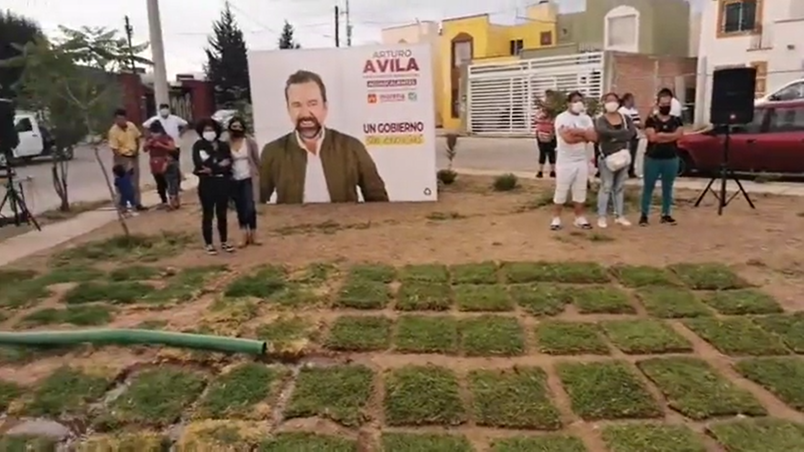

Finalmente, el elemento subjetivo se acredita a partir del análisis contextual de los hechos controvertidos, ya que en los videos se demuestra que el candidato denunciado tuvo la intención de generar una serie de actos de carácter proselitista, con el objeto incitar el voto a su favor derivado de la entrega de pasto, pues la ciudadanía tiene la necesidad de contar con espacios verdes para su correcto esparcimiento, cuestión reconocida por la Constitución Federal como un derecho humano.

Ahora bien, del análisis de los dos videos denunciados se desprenden los siguientes títulos:
Fecha del video denunciado | Titulo
Once de mayo | “Seguimos haciendo lo que otros no pueden y no quieren #SinExcusas”
Trece de mayo | “Así es como nos gusta que vean que nosotros si cumplimos aún sin ser gobierno, despues de 11 años hoy hay un espacio público recuperado #SinExcusas”.

Bajo tales consideraciones, es posible advertir que la entrega de pasto tuvo fines proselitistas, es decir, el entonces candidato realizó la actividad denunciada con el propósito de obtener adeptos favorables a su candidatura.

Lo anterior es así, pues como bien se aprecia en los títulos de los videos, el candidato denunciado hace de manifiesto que después de 11 años hoy hay un espacio público recuperado, lo que hace un hecho notorio que la población de la colonia Misión de Santa Lucia tenía la necesidad de obtener tal beneficio por parte del C. Arturo Ávila Anaya, en razón a que el mismo señala que seria un presidente municipal que hace el trabajo, que se ensucia las manos, que viene a hacer la chamba por la gente buena de Aguascalientes.

De igual manera, es evidente que la entrega de pasto constituyó una actividad de carácter proselitista, en razón a que el propio candidato señala en uno de los videos que nosotros en dos días pusimos pasto en este hermoso parque, llega el gobierno de la transformación, llega el gobierno de Arturo Ávila, sin excusas, cuestión que deja entrever un nexo causal entre la entrega de pasto y la obtención del apoyo ciudadano de quienes fueron beneficiarios de este acto.

Así, tomando en consideración las circunstancias en que se suscitaron los hechos, este Tribunal Electoral estima que el elemento subjetivo se acreditó en virtud de que el denunciado, se aprovechó de la necesidad de la población por contar con áreas verdes, satisfaciendo esa necesidad a través de la entrega directa de pasto en el parque de la colonia Misión de Santa Lucia, ubicado en las inmediaciones de la calle Misión de Sta. Ma. De Jesús Sacramento Venegas de la Torre Pte.

Por otro lado, de lo que obra en autos, al finalizar uno de los videos denunciados se percibe la frase “UN JARDIN MÁS EN AGUASCALIENTES”, por lo que este Tribunal Electoral puede concluir, que la actividad de entrega y colocación de pasto tuvo el propósito de entrar en el ánimo y ganar las simpatías del electorado.

Lo argumentado, surge en razón a que del análisis en conjunto de los videos se desprende que se trató de una serie de actos de naturaleza proselitista que tuvieron como fin promover la candidatura cuestionada a partir de acciones -entrega de pasto- que generaron un beneficio directo en favor de las personas que lo recibieron y, por tanto, se generó un compromiso de tipo electoral en atención a tal entrega, tal y como se aprecia a continuación:

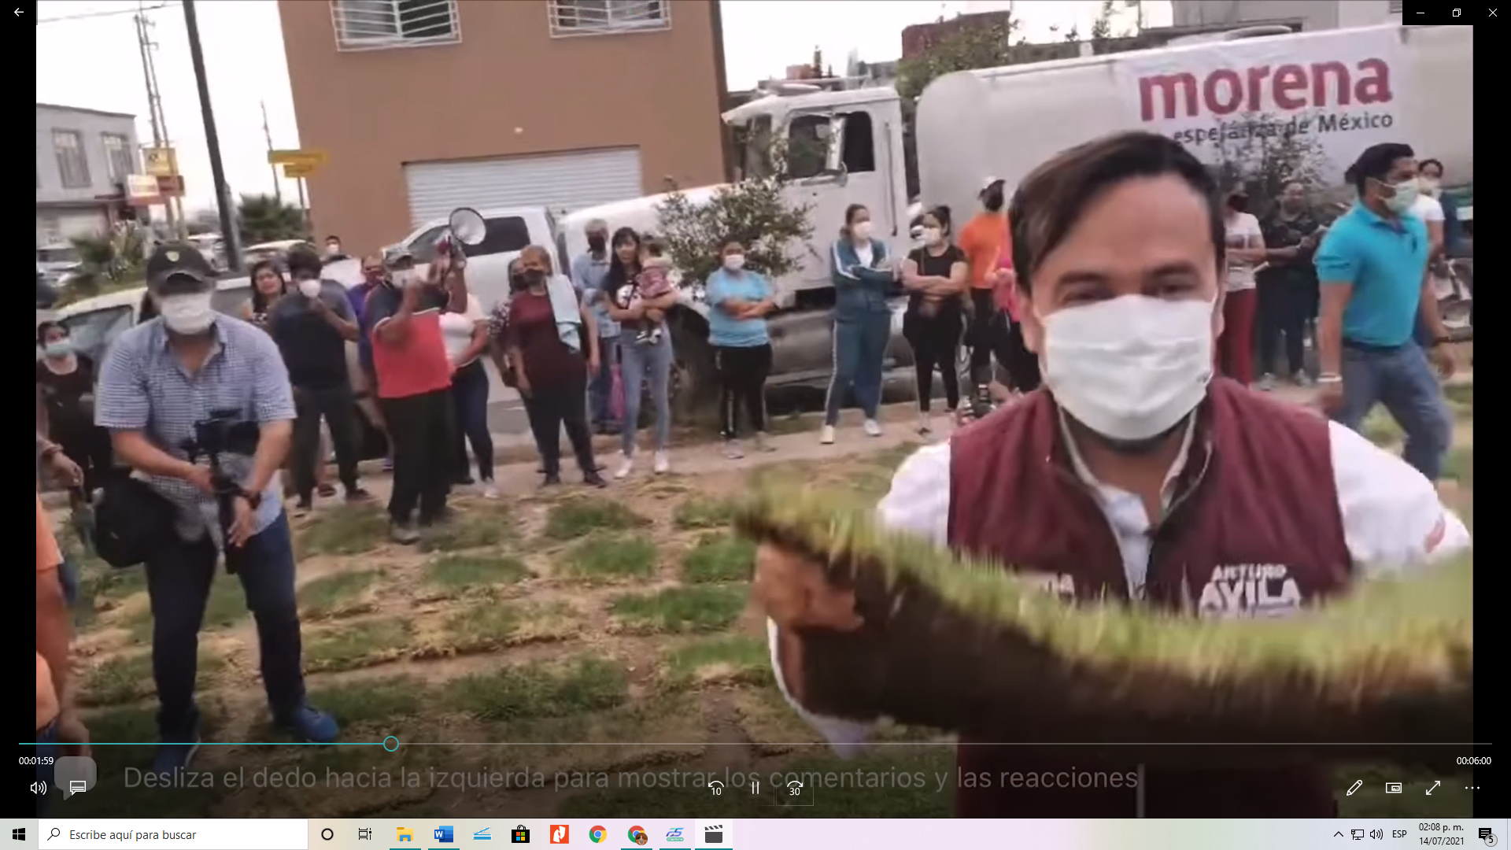 | 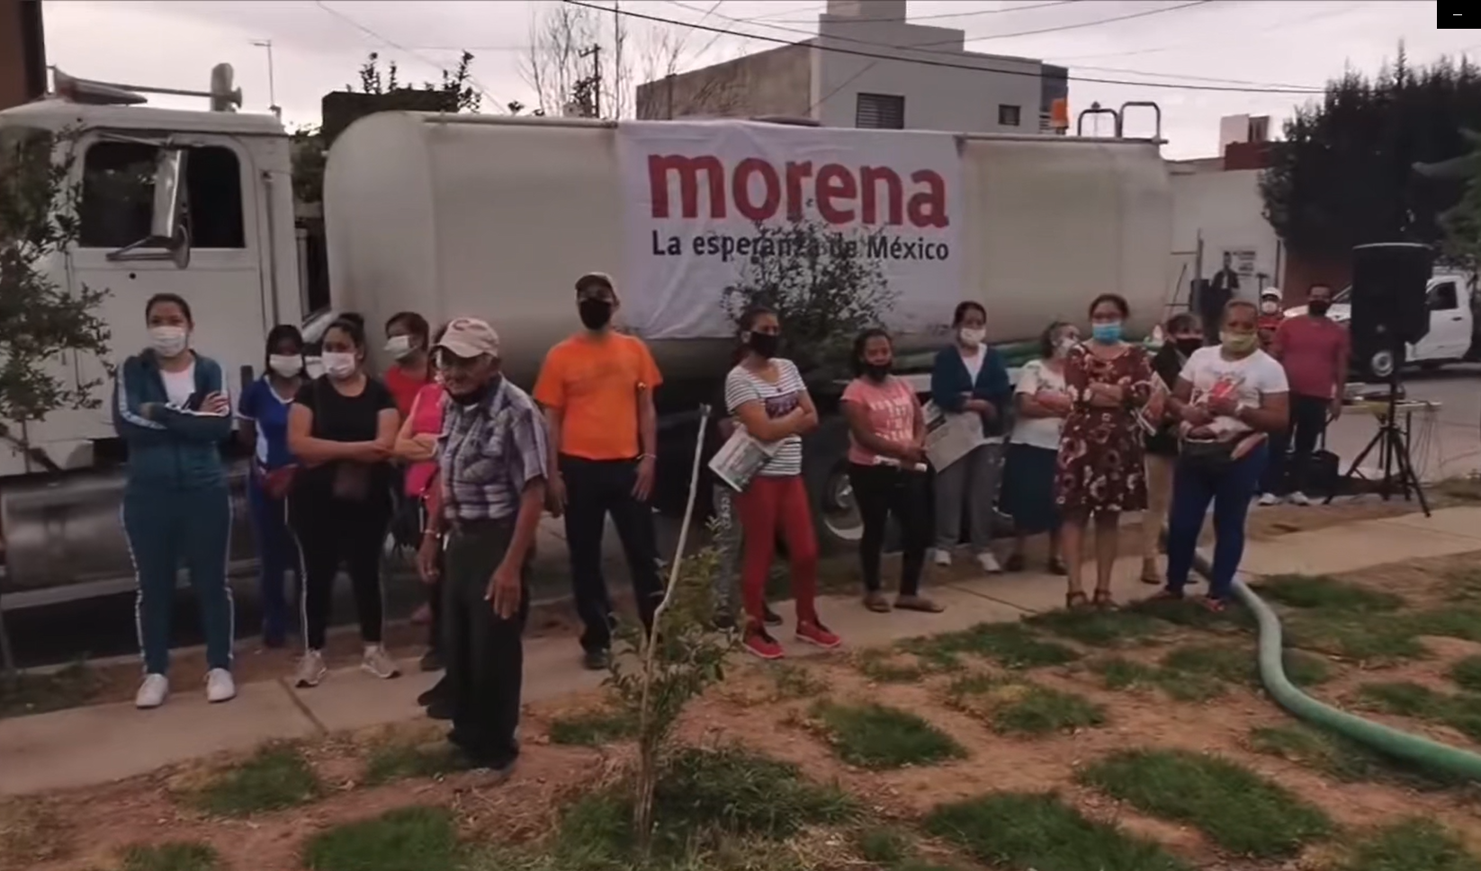 | 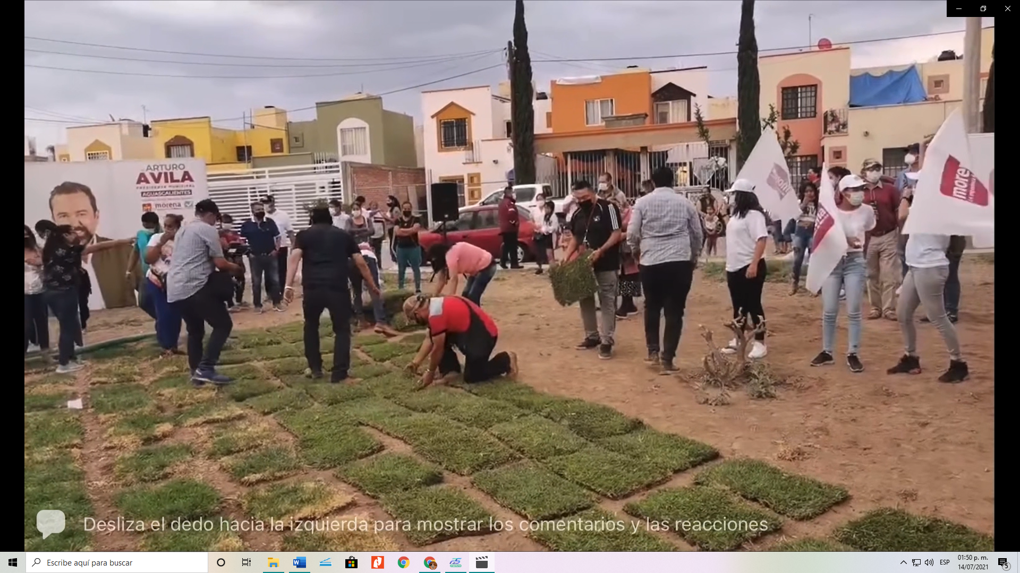

De ahí que, las características de los hechos permiten advertir que el candidato conocía la situación de necesidad por espacios verdes en la Colonia Misión de Santa Lucia, y aprovechó tal cuestión para generar un agradecimiento, apoyo y compromiso y, a su vez, generar una campaña de publicidad a través de su red social Facebook, en la que dio a conocer sus acciones en favor de la ciudadanía.

Por ello, el artículo 209, numeral 5 de la LEGIPE prohíbe la entrega de cualquier tipo de material, en el que se oferte o entregue algún beneficio, ya sea directo, indirecto, mediato o inmediato, en especie o efectivo a través de cualquier sistema que implique la entrega de un bien o servicio, lo cual se replica en el artículo 162, último párrafo, del Código Electoral, encontrando su fin en evitar que el voto se exprese por agradecimiento a las dádivas que se usan abusando de las penurias económicas.

No se pasa por alto que, la libertad del sufragio consiste en la emisión del mismo basado en las propuestas de las candidaturas, así como en su caso, los principios de los partidos políticos, finalidad que no se cumple cuando se emite el voto por agradecimiento a una dádiva o servicio.

En consecuencia, este órgano jurisdiccional considera que los hechos denunciados demostraron una coacción directa al principio de libertad del sufragio, en perjuicio de las y los electores que se involucraron en las actividades de la entrega de pasto.

VIII. CULPA IN VIGILANDO.
Este Tribunal Electoral determina la existencia de la infracción atribuida a los partidos políticos Nueva Alianza Aguascalientes, MORENA y del Trabajo, integrantes de la coalición “Juntos Haremos Historia en Aguascalientes”, relacionada con la omisión a su deber de cuidado en cuanto a la conducta realizada por su entonces candidato a la Presidencia Municipal de Aguascalientes.

Lo anterior, en términos de lo previsto en el inciso a), del primer párrafo, del artículo 25, de la Ley General de Partidos Políticos y el artículo 163, del Código Electoral, que establece que son obligaciones de los partidos políticos conducir sus actividades dentro de los cauces legales y ajustar su conducta y la de sus militantes y personas relacionadas con el desempeño de sus funciones, con sujeción a la ley y ajustarlas a los principios del Estado democrático.

Además, del análisis integral de los hechos denunciados, así como de las pruebas ofrecidas se concluyó que el entonces candidato vulneró la normativa electoral, por tanto, resulta válido reprochar el incumplimiento a su deber de garantes al Partido del Trabajo, MORENA y Partido Nueva Alianza, a los que no se les puede atribuir una responsabilidad directa, pero si una falta a su deber de cuidado respecto del actuar de su candidato, por lo que se les acredita la culpa in vigilando.

Esto, tomando en cuenta que los referidos institutos políticos tienen el deber de garantizar que las actividades realizadas por sus candidatos cumplan con las reglas previstas en el marco normativo vigente.

Consecuentemente, de lo establecido se acredita la conducta ya referida, por lo que, lo conducente por parte de este Tribunal, es la imposición de una amonestación pública.

IX. INDIVIDUALIZACIÓN DE LA SANCIÓN.
La Sala Superior y la Sala Regional Especializada en armonía con lo establecido por el artículo 458, apartado quinto, de la Ley General de Instituciones y Procedimientos Electorales, han sostenido el criterio de que, en ejercicio de la facultad sancionadora, una vez que la falta se considere acreditada, como en el caso concreto, se debe hacer el análisis de los siguientes aspectos:

a) Tipo de infracción (acción u omisión);
b) Las circunstancias de modo, tiempo y lugar en que se concretó la conducta;
c) La comisión intencional o culposa de la falta y, en su caso, de resultar relevante para determinar la intención en el obrar, los medios utilizados;
d) La trascendencia de la norma transgredida;
e) Los resultados o efectos que sobre los objetivos (propósitos de creación de la norma) y los intereses o valores jurídicos tutelados, se generaron o se pudieron producir;
f) La singularidad o pluralidad de las faltas acreditadas

Así, a partir de la valoración de cada uno de estos puntos, la autoridad jurisdiccional cuenta con las condiciones para individualizar la sanción bajo parámetros de legalidad y proporcionalidad, de forma eficaz, en cuanto a que se acerque a un ideal necesario para asegurar la vigencia de los bienes jurídicos tutelados puestos en peligro o, en su caso, lesionados con la conducta infractora.

Además, para tal efecto, es procedente retomar la tesis S3ELJ 24/2003, de rubro “SANCIONES ADMINISTRATIVAS EN MATERIA ELECTORAL. ELEMENTOS PARA SU FIJACIÓN E INDIVIDUALIZACIÓN”, que sostiene que la determinación de la falta puede calificarse como levísima, leve o grave, y, en este último supuesto, como grave ordinaria, especial o mayor, lo que corresponde a una condición o paso previo para estar en aptitud de determinar la clase de sanción que legalmente se deba aplicar al caso concreto, y seleccionar de entre alguna de las previstas en la ley.

Ello en virtud de que ha sido criterio reiterado de la Sala Superior en diversas ejecutorias, que la calificación de las infracciones obedezca a dicha clasificación. Por lo tanto, para una correcta individualización de la sanción, en primer lugar, es necesario determinar si la falta a calificar es:

- Levísima,
- Leve o,
- Grave, y si se incurre en este último supuesto, precisar si la gravedad es de carácter:
a) Ordinaria b) Especial o c) Mayor.

Conforme a lo anterior, el análisis es el siguiente:

- Tipo de infracción (acción u omisión).
En el caso concreto, la conducta denunciada contraviene lo dispuesto en la norma aplicable y se actualiza cuando los sujetos denunciados omiten el deber emanado de la disposición legal, o en su caso, no cumplen a cabalidad lo establecido, lo anterior es así, porque los denunciados son destinatarios del objetivo de la norma.

En el caso, este Tribunal Electoral considera que la conducta desplegada por los denunciados se configura como de acción, puesto que la ejecución consistió en la entrega de un beneficio en especie al electorado, tal y como quedó acreditado con antelación.

- Las circunstancias de modo, tiempo y lugar en que se concretó la conducta.

- Modo. La conducta del candidato denunciado y de la Coalición, consistió en la entrega de un beneficio en especie hacia el electorado, el cual, además fue difundido en diversos videos publicados en redes sociales, en los que se aprecia al candidato plantando pasto en un espacio público, en beneficio de los habitantes de la colonia Misión de Santa Lucia.

- Tiempo. Conforme a la respectiva oficialía electoral, se verificó la existencia de los videos denunciados, mismos que fueron publicados el once y trece de mayo; por tanto, la infracción se cometió dentro del periodo de campaña del proceso electoral local. Además, el hecho denunciado, produce consecuencias en tanto sus efectos no cesen, entonces, ante la subsistencia del hecho controvertido el plazo legal no podría estimarse agotado, en términos de la Jurisprudencia 6/2007, de rubro: PLAZOS LEGALES. CÓMPUTO PARA EL EJERCICIO DE UN DERECHO O LA LIBERACIÓN DE UNA OBLIGACIÓN, CUANDO SE TRATA DE ACTOS DE TRACTO SUCESIVO.

- Lugar. La coacción al voto se realizó en un parque público de la colonia Misión de Santa Lucia, sito en el municipio de Aguascalientes, y a su vez, tales actos se difundieron en la fan page de la red social Facebook del denunciado de nombre “Arturo Ávila Anaya”, que, por su naturaleza es un espacio virtual, cuya difusión no se circunscribe a un espacio territorial delimitado, sino que dependerá del acceso a internet y, en consecuencia, a dicha red social para su apreciación.

- Comisión intencional o culposa de la falta.
En lo tocante a la entrega de un beneficio en especie a la ciudadanía, se considera que la actuación de los denunciados fue dolosa, pues de las constancias que obran en autos, se encuentra plenamente acreditado que el candidato tuvo la intención de ejecutar el referido servicio público, con la finalidad de obtener un mejor posicionamiento durante el proceso electoral, a través de la entrega y colocación de pasto.

- Trascendencia de la norma transgredida.
La infracción encuentra fundamento en lo establecido en el artículo 162 último párrafo del Código Electoral del Estado de Aguascalientes que a la letra dice:

“ARTÍCULO 162.- La propaganda que los candidatos utilicen durante la campaña electoral deberá contener, en todo caso, una identificación precisa del partido político o coalición que ha registrado al candidato.

Está estrictamente prohibido a los partidos, candidatos, sus equipos de campaña o persona alguna, la entrega de cualquier tipo de material en el que se oferte o entregue algún beneficio directo, indirecto, mediato o inmediato, en especie o efectivo, a través de cualquier sistema que implique la entrega de un bien o servicio, ya sea por sí o interpósita persona. Dichas conductas serán sancionadas de conformidad con la LGIPE y este Código y se presumirá como indicio de presión al elector para obtener su voto.”

De igual manera, el artículo 209, numeral 5 de la LEGIPE prohíbe la entrega de cualquier tipo de material, en el que se oferte o entregue algún beneficio, ya sea directo, indirecto, mediato o inmediato, en especie o efectivo a través de cualquier sistema que implique la entrega de un bien o servicio.

En relación a este punto, es dable señalar que los denunciados coaccionaron al voto, transgrediendo las normativas constitucionales, federales y locales.

- Bien jurídico tutelado.
En el caso del candidato denunciado, el bien jurídico tutelado lo es la libertad del sufragio, y por ende se afectó la expresión de la voluntad de la ciudadanía para la elección de las y los representantes; puesto que uno de los principios que deben respetar al voto, es que sea libre, es decir, que la ciudadanía puede elegir por sí misma, en un ejercicio de consciencia, sin estar sometido a ninguna presión o coacción. mientras que, en el caso de MORENA, se afectó el principio de legalidad, al haber faltado a su calidad de garante.

Con relación a lo anterior y para la individualización de la sanción se debe considerar, además de los elementos ya examinados, respecto de la calificación de la conducta, los siguientes aspectos:

I. Calificación de la falta o faltas cometidas;
II. Lesión, daños o perjuicios que pudieron generarse a partir de la comisión de la falta;
III. Condición de que el ente infractor haya incurrido con antelación en una infracción similar (reincidencia);
IV. La existencia de dolo o falta de cuidado;
V. Si hay unidad o multiplicidad de irregularidades, y
VI. Que la imposición de la sanción no afecte, sustancialmente, el desarrollo de la entidad política, de tal manera que comprometa el cumplimiento de sus propósitos fundamentales o subsistencia.

Calificación de la falta o faltas cometidas: Se acredita el riesgo a la expresión de la voluntad de la ciudadanía, afectando de manera directa los bienes jurídicos protegido por las normas convencionales y constitucionales.

Lo anterior, ya que en autos quedó demostrado que el denunciado entregó un beneficio en especie al electorado.

Lesión, daños o perjuicios que pudieron generarse a partir de la comisión de la falta: Como ha sido precisado, se afectó la expresión de la voluntad de la ciudadanía para la elección de las y los representantes; puesto que uno de los principios que deben respetar al voto, es que sea libre.

Condición de que el ente infractor haya incurrido con antelación en una infracción similar (reincidencia): Pese a que existe sentencia definitiva por parte de este Tribunal, con la cual se podría considerar que los denunciados son reincidentes, es menester señalar que los hechos denunciados y acreditados en la sentencia recaída en el TEEA-PES-040/2021 fueron ejecutados con posterioridad a la comisión de los actos que se estudian en el presente asunto, por lo que no es dable tener por actualizada la reincidencia. .

La existencia de dolo o falta de cuidado: Existió dolo por parte del denunciado al estar consiente de los efectos que atraerían sus actos, puesto que sabía que, al entregar el beneficio en controversia, generaría cierta gratitud y compromiso por parte del electorado.

Si hay unidad o multiplicidad de irregularidades: Hay multiplicidad de irregularidades, toda vez que se trata de una conducta infractora, la cual fue difundida en la publicación de dos videos en la red social Facebook, a través del perfil del denunciado.

Atendiendo a las circunstancias antes señaladas, y tomando en cuenta que la difusión de la publicación implicó una infracción a las citadas disposiciones constitucionales, convencionales y legales, la conducta atribuida al denunciado debe calificarse como grave ordinaria.

- Sobre la calificación.
Atendiendo a las circunstancias antes señaladas, y tomando en cuenta que la difusión de la publicación implicó una infracción a disposiciones constitucionales, convencionales y legales, la conducta atribuida al candidato denunciado debe calificarse como grave ordinaria; mientras que, en el caso de los partidos que integran la Coalición, la conducta debe calificarse como leve.

Ambas determinaciones atienden a las particularidades expuestas, toda vez que:

• Las conductas infractoras se desarrollaron en el actual proceso electoral, dentro del periodo de campañas.
• La duración de las conductas fue: a partir de su publicación, siendo el seis de mayo de este año. Tal y como se asentó en la oficialía electoral respectiva.
• Se vulneró la expresión de la voluntad de la ciudadanía para la elección de las y los representantes
• No hay elementos que permitan determinar que fueron conductas sistemáticas o reincidentes.
• No se advirtió que existiera algún lucro o beneficio económico para los responsables.

Las consideraciones anteriores, permiten graduar de manera objetiva y razonable las sanciones impuestas, por lo que en principio se estima que son suficientes para disuadir la posible comisión de infracciones similares en el futuro y de ninguna forma pueden considerarse desmedidas o desproporcionadas.

Finalmente, esta autoridad jurisdiccional toma en cuenta que tales actos se difundieron a través de la red social Facebook, lo que implicó un uso propagandístico de la ejecución de la actividad de carácter electoral que constituyó una publicitación a su candidatura-

Por tanto, en atención a que la conducta infractora desplegada por el candidato denunciado generó una coacción o inducción al voto de la ciudadanía beneficiada, este Tribunal Electoral estima que la calificación de la conducta como grave ordinaria es adecuada.

X. SANCIÓN A IMPONER. Para determinar la sanción que corresponde resulta aplicable la jurisprudencia 157/2005 emitida por la Primera Sala de la Suprema Corte de Justicia de la Nación, de rubro: “INDIVIDUALIZACIÓN DE LA PENA. DEBE SER CONGRUENTE CON EL GRADO DE CULPABILIDAD ATRIBUIDO AL INCULPADO, PUDIENDO EL JUZGADOR ACREDITAR DICHO EXTREMO A TRAVÉS DE CUALQUIER MÉTODO QUE RESULTE IDÓNEO PARA ELLO”.

En ese orden de ideas, el artículo 162, último párrafo, del Código Electoral, establece que está estrictamente prohibido a los partidos, candidatos, sus equipos de campaña o persona alguna, la entrega de cualquier tipo de material en el que se oferte o entregue algún beneficio directo, indirecto, mediato o inmediato, en especie o efectivo, a través de cualquier sistema que implique la entrega de un bien o servicio, ya sea por sí o interpósita persona. Dichas conductas serán sancionadas de conformidad con la LGIPE y este Código y se presumirá como indicio de presión al elector para obtener su voto.

Por su parte, el Código Electoral contempla un mínimo y un máximo respecto a la graduación de la sanción, por tanto, el artículo 244, párrafo segundo establece el catálogo de sanciones a imponer cuando los sujetos infractores ostenten una candidatura, las cuales van desde amonestación pública hasta la pérdida o cancelación del registro.

A su vez, el artículo 251 dispone que para la individualizar las sanciones, una vez que se tenga plenamente acreditada la existencia de una infracción y su imputación, la autoridad deberá tomar en cuenta las circunstancias que rodearon la conducta que vulneró la norma.

XI. FIJACIÓN DE LA MULTA.
La Sala Superior ha establecido que la autoridad, tratándose de la fijación de una sanción, se encuentra obligada a especificar en forma pormenorizada, lógica y congruente, las razones que influyen en su ánimo, para determinar el quantum, o bien, el tipo de sanción, elementos jurídicamente relevantes para cumplir con el principio de racionalidad de la pena, al atender al comportamiento sancionable y a las circunstancias que concurren al caso concreto.

En tal sentido, una vez que se ha fijado la conducta infractora como grave ordinaria, ya que, en esta clase de asuntos, la conducta siempre será grave, atendiendo al criterio de la propia Sala Superior, por lo que se procede a evaluar de manera global cada uno de los elementos particulares que se deben tomar en cuenta para establecer la sanción económica a imponer.

Así las circunstancias, la falta ha sido calificada como grave ordinaria, ello es así, porque el bien jurídico tutelado lo es la libertad del sufragio, además, se advierte que la conducta fue intencional en virtud de que el candidato conocía la situación de necesidad de los habitantes y usuarios ante la falta de espacios verdes en el parque de la colonia Misión de Santa Lucia, y se aprovechó de ello generando un compromiso y actitud de agradecimiento, para obtener un beneficio electoral.

Sentadas las circunstancias particulares que rodean el caso en concreto, se tiene que el beneficio obtenido por el denunciado no puede ser cuantificado económicamente.

Asimismo, para proceder a la imposición de la pena, se deben considerar las condiciones particulares del denunciado para que no afecten de manera sustancial el cumplimiento de sus propósitos fundamentales o subsistencia.

En la especie, al tener en cuenta el informe del INE, mediante el cual remite el formulario de aceptación de registro de candidatura que contiene el informe de capacidad económica, y en el que se informa que el denunciado tuvo una percepción anual de DATO PROTEGIDO pesos por concepto de ingresos, lo que equivale a una percepción mensual de DATO PROTEGIDO.

Además, es un hecho notorio para este órgano jurisdiccional que el propio denunciado fue candidato a la presidencia Municipal de Aguascalientes por lo que recibió una cantidad limitada de recursos públicos para el desarrollo de su campaña, constando además en autos el no tener reincidencia en una conducta similar plenamente acreditada.

Así, tomando en consideración los elementos objetivos y subjetivos de las infracciones, especialmente los bienes jurídicos tutelados, las circunstancias particulares del incumplimiento, así como la finalidad de las sanciones, que es la de disuadir la posible comisión de faltas similares en el futuro, y atendiendo a que los parámetros establecidos son de veinte hasta cinco mil veces el valor diario de la Unidad de Medida y Actualización; se estima que lo pertinente es establecer una sanción consisten en:

Al C. Francisco Arturo Federico Ávila Anaya, multa de 400 veces el valor diario de la Unidad de Medida y Actualización, la que asciende a la cantidad de $35,848 (treinta y cinco mil ochocientos cuarenta y ocho pesos 00/100 M.N.).

En cuanto hace al partido político MORENA, atendiendo a las circunstancias objetivas y subjetivas de la omisión en que incurrió; así como a la gravedad de la falta, se estima que lo procedente es imponerle en su calidad de garante respecto de la conducta cometida por su candidato, una amonestación pública, de conformidad con el artículo 242, segundo párrafo, fracción I del Código Electoral.

XII. RESOLUTIVOS.
Primero. Se acredita la infracción atribuida al C. Francisco Arturo Federico Ávila Anaya.
Segundo. Se impone al C. Francisco Arturo Federico Ávila Anaya, la sanción consistente en una multa de 400 UMAS (Cuatrocientas Unidades de Medida y Actualización) equivalente a $35,848.00 (Treinta y cinco mil ochocientos cuarenta y ocho pesos 00/100 M.N.)

Tercero. Se declara la existencia de la infracción consistente en culpa in vigilando atribuida a los partidos políticos MORENA, del Trabajo y Nueva Alianza Aguascalientes.

Cuarto. Se impone una amonestación pública a MORENA, PARTIDO DEL TRABAJO Y NUEVA ALIANZA AGUASCALIENTES, integrantes de la coalición “Juntos Haremos Historia en Aguascalientes”.
Quinto. Publíquese en la página de internet de este Tribunal, en el catálogo de sujetos sancionados de los Procedimientos Especiales Sancionadores.

Notifíquese. Así lo resolvió el Tribunal Electoral del Estado de Aguascalientes, por unanimidad de votos de las Magistradas y Magistrado que lo integran, ante el Secretario General de Acuerdos, quien autoriza y da fe.
MAGISTRADA PRESIDENTA

CLAUDIA ELOISA DÍAZ DE LEÓN GONZÁLEZ
MAGISTRADA  LAURA HORTENSIA  LLAMAS HERNÁNDEZ | MAGISTRADO  HÉCTOR SALVADOR  HERNÁNDEZ GALLEGOS
SECRETARIO GENERAL DE ACUERDOS

JESÚS OCIEL BAENA SUCEDO

DATOS PERSONALES
REFERENCIA | PÁGINA 24 PENÚLTIMO Y ÚLTIMO PÁRRAFO.
FECHA DE CLASIFICACIÓN | 28 DE JULIO
UNIDAD | PONENCIA I, MAGISTRADA CLAUDIA ELOISA DÍAZ DE LEÓN GONZÁLEZ
CLASIFICACIÓN DE LA INFORMACIÓN | CONFIDENCIAL POR CONTENER DATOS PERSONALES QUE HACEN A PERSONAS FÍSICAS IDENTIFICABLES
PERIODO DE CLASIFICACIÓN | SIN TEMPORALIDAD POR SER CONFIDENCIAL
FUNDAMENTO LEGAL | ARTÍCULOS 23,68, FRACCIÓN VI Y 116, DE LA LEY GENERAL DE TRANSPARENCIA Y ACCESO A LA INFORMACIÓN PÚBLICA; ARTÍCULO 3 DE LA LEY GENERAL DE DATOS PERSONALES EN POSESIÓN DE SUJETOS OBLIGADOS
MOTIVACIÓN | LA PROTECCIÓN DE LOS DATOS DEL ACTOR TIENE COMO FIN, EVITAR LA DIFUSIÓN NO AUTORIZADA DE ESA INFORMACIÓN
NOMBRE Y CARGO DEL RESPONSABLE | NÉSTOR ENRIQUE RIVERA LÓPEZ, ENCARGADO DE DESPACHO DE LA SECRETARÍA DE ESTUDIO, ADSCRITO A LA PONENCIA I DEL TEEA.

ANEXO ÚNICO

- PRUEBAS ADMITIDAS POR EL DENUNCIANTE. (PAN)
PRUEBA | CONSISTENTE EN | VALORACIÓN
1. DOCUMENTAL PRIVADA. | Consistente en tres fotografías en cual hace constar la existencia de la publicación de video del entonces candidato el C. Francisco Arturo Federico Ávila Anaya en la dirección electrónica: https://web.facebook.com/ARTUROAVILAMEX/videos/2872008829753177.  De las cuales se anexan las fotografías: | Conforme a lo previsto en los artículos 255, fracción I, 256 y 308, fracción II, del Código Electoral, adquiere eficacia probatoria plena en cuanto a la autenticidad de su existencia por colmar con los requisitos pertinentes.
2. PRUEBA TÉCNICA. | Prueba consistente en la inspección realizada por el Instituto Estatal Electoral respecto al video publicado en el link de internet de la cuenta oficial en la red social denominada Facebook, del candidato el C, Francisco Arturo Federico Ávila Anaya en el cual hace entrega de beneficios en especie, realizando bienes o servicios  . | Conforme a lo previsto en los artículos 255, fracción III, 256 y 308, fracción III, del Código Electoral, adquiere eficacia probatoria plena en cuanto a la autenticidad de su existencia por colmar con los requisitos pertinentes y guarda relación entre sí, generen convicción sobre la veracidad de los hechos afirmados.
Así mismo queda asentada en el acta de oficialía electoral del IEE con numero IEE/OE/232/2021, el contenido ubicado en la dirección electrónica: https://web.facebook.com/ARTUROAVILAMEX/videos/2872008829753177.

En la que se describe ser un video de siete minutos con cincuenta y un segundos de duración sobre el cual se observaron las leyendas:

“Seguimos haciendo lo que otros no pueden y no quieren #SinExcusas” seguido de “Grabado en vivo”.

Se visualizaron a diversas personas de distintos géneros y edades en un lugar abierto algunos de ellos quienes vestían una camisa en color blanco y sostenía banderas en color blanco con rojo, observando la mayor parte de la espalda contaba con la leyenda “PRESIDENTE”, también se observó una lona de fondo de color blanco en que su parte superior contaba con la leyenda “ARTURO ÁVILA”.

3. PRUEBA TÉCNICA. | Prueba consistente en la inspección realizada por el Instituto Estatal Electoral respecto al video publicado en el link de internet de la cuenta oficial en la red social denominada Facebook, del candidato el C, Francisco Arturo Federico Ávila Anaya en fecha trece de mayo de dos mil veintiuno, en el cual hace entrega de beneficios en especie, realizando bienes o servicios.  . | Conforme a lo previsto en los artículos 255, fracción III, 256 y 308, fracción III, del Código Electoral, adquiere eficacia probatoria plena en cuanto a la autenticidad de su existencia por colmar con los requisitos pertinentes y guarda relación entre sí, generen convicción sobre la veracidad de los hechos afirmados.
Así mismo queda asentada en el acta de oficialía electoral del IEE con numero IEE/OE/232/2021, la publicación ubicada en la dirección electrónica: https://web.facebook.com/ARTUROAVILAMEX/videos/173744227978423. En el cual se encontraba la siguiente leyenda:

“Así es como nos gusta, que vean como nosotros si cumplimos aun sin ser gobierno, después de 11 años hay un espacio público recuperado “SinExcusas”.

También a la publicación se encontraba u video de un minuto con dieciséis segundos de duración, en el que se visualizaron a diversas personas realizando distintas actividades sobre un espacio al aire libre, rodeado por algunos árboles y pasto, así mismo en la mayor parte del video se observó a una persona aparentemente de género masculino y mayor de edad quien usaba barba y bigote, el cual se vestía una camisa en color blanca sobre se encontraban diversas leyendas entre cuales fueron visibles la leyenda “morena” Y “ARTURO AVILA”. Durante el video se escucha lo siguiente:

“Pues sí, lo hicimos de nuevo estamos gobernando desde la campaña, estamos en el parque de Misión de Santa Lucia, este en donde nuestros opositores ya se frotaban las manos para decir que nos habíamos acabado una obra, se les olvida una casa, nosotros nos somos como ellos, se tardaron once años en atender una petición de los vecinos ,nosotros en dos días pusimos pasto en este hermoso para que, esto es solo una muestra de cómo nosotros vamos a gobernar Aguascalientes, lo haremos como lo hemos ofrecido, con un presidente municipal que hace el trabajo, que se ensucia las manos, que viene a hacer la chamba por la gente buena de Aguascalientes, una más un gobierno que s ele olvida de su gente, nunca más un gobierno que no sabe gobernar, llega el gobierno de la transformación, llega el gobierno de Arturo Ávila, sin excusas”.

Así mismo al finalizar el video se observó la leyenda “UN JARÍN MÁS EN AGUASCALIENTES” y posteriormente sobre un fondo en color blanco las leyendas “ARTURO AVILA”, “PRESIDENTE MUNICIPAL” y “AGUASCALIENTES”, seguido de los emblemas de los partidos políticos Partidos del Trabajo, MORENA, acompañado de la leyenda “La esperanza de México” y Nueva Alianza Aguascalientes.

El cual dicha acta anexa las siguientes fotografías:

4. PRESUNCIONAL LEGAL Y HUMANA | Todo lo que por su contenido y alcance favorezca a sus intereses. | Solo harán prueba plena en la medida que, de los pronunciamientos de las partes y los elementos aportados al presente procedimiento, en su conjunto, den certeza de los sucesos materia de la litis, de conformidad con lo dispuesto por el artículo 310 del Código Electoral.
5. INSTRUMENTAL DE ACTUACIONES | Todo lo que por su contenido y alcance favorezca a sus intereses. | Probanza que adquirirá plena eficacia probatoria, en términos del artículo 310 del Código Electoral, si se adminiculan con los elementos que obren en el expediente, así como las manifestaciones que las partes realizaron en el escrito de denuncia y contestación, se advierta que son coincidentes y generen convicción sobre la veracidad de los hechos afirmados.

2. PRUEBAS ADMITIDAS POR LOS DENUNCIADOS COALICIÓN “JUNTOS HAREMOS HISTORIA EN AGUASCALIENTES”.
PRUEBA | CONSISTENTE EN | VALORACIÓN
1. DOCUMENTAL PRIVADA. | Consistente en la Copia simple del Contrato de donación de los recursos en cuestión, en el cual se celebra por una parte Christian Israel Viveros Cerón y por la otra el Partido Acción Nacional. | Conforme a lo previsto en los artículos 255, fracción I, 256 y 308, fracción II, del Código Electoral, adquiere eficacia probatoria plena en cuanto a la autenticidad de su existencia por colmar con los requisitos pertinentes.
2. DOCUMENTAL PRIVADA. | Documental consistente en la copia simple de la cotización de la colocación de pasto, en una sola foja útil por uno solo de sus lados. | Conforme a lo previsto en los artículos 255, fracción I, 256 y 308, fracción II, del Código Electoral, adquiere eficacia probatoria plena en cuanto a la autenticidad de su existencia por colmar con los requisitos pertinentes.
3. DOCUMENTAL PRIVADA. | Consistente en la copia simple del formato de alta de aportación en especie. | Conforme a lo previsto en los artículos 255, fracción I, 256 y 308, fracción II, del Código Electoral, adquiere eficacia probatoria plena en cuanto a la autenticidad de su existencia por colmar con los requisitos pertinentes.
4. DOCUMENTAL PRIVADA. | Documental consistente en el formato de “RSES” Recibo de aportaciones de simpatizantes en especia campaña federal /local. | Conforme a lo previsto en los artículos 255, fracción I, 256 y 308, fracción II, del Código Electoral, adquiere eficacia probatoria plena en cuanto a la autenticidad de su existencia por colmar con los requisitos pertinentes.
5. DOCUMENTAL PRIVADA. | Consistente en la copia simple de la credencial de la C. Aurora Venegas Martínez. | Conforme a lo previsto en los artículos 255, fracción I, 256 y 308, fracción II, del Código Electoral, adquiere eficacia probatoria plena en cuanto a la autenticidad de su existencia por colmar con los requisitos pertinentes.

3. PRUEBAS OFRECIDAS POR LA AUTORIDAD SUSTANCIADORA.
PRUEBA | CONSISTENTE EN | VALORACIÓN
1. DOCUMENTAL PÚBLICA  Actuación de la Oficialía Electoral con número de clave IEE/OE/232/2021 signada por la Lic. Mayra Monserrat García Monsabaez. | Copia certificada del Acta de Oficialía Electoral en la que certifica la existencia y contenido de unos videos todos y cada uno publicados en la red social Facebook de perfil de nombre Arturo Ávila Anaya, las cuales se encuentran en las siguientes direcciones electrónicas:  - https://web.facebook.com/ARTUROAVILAMEX/videos/2872008829753177  - https://web.facebook.com/ARTUROAVILAMEX/videos/173744227978423 | Conforme a lo previsto en los artículos 255, fracción I, 256 y 308, fracción I, del Código Electoral, adquiere eficacia probatoria plena en cuanto a la autenticidad de su existencia, al haber sido emitida y realizada por una autoridad en ejercicio de sus funciones, dada su naturaleza y contenido.
1) Así mismo se describe de la dirección electrónica con el numeral uno asentada en el acta, lo siguiente:

Se describe ser un video de siete minutos con cincuenta y un segundos de duración sobre el cual se observaron las leyendas:

“Seguimos haciendo lo que otros no pueden y no quieren #SinExcusas” seguido de “Grabado en vivo”.

Se visualizaron a diversas personas de distintos géneros y edades en un lugar abierto algunos de ellos quienes vestían una camisa en color blanco y sostenía banderas en color blanco con rojo, observando la mayor parte de la espalda contaba con la leyenda “PRESIDENTE”, también se observó una lona de fondo de color blanco en que su parte superior contaba con la leyenda “ARTURO ÁVILA”.

2) Así mismo se describe de la dirección electrónica con el numeral uno asentada en el acta, lo siguiente:

Una publicación en fecha trece de mayo de dos mil veintiuno en la cual se encontraba las siguientes leyendas:

“Así es como nos gusta, que vean como nosotros si cumplimos aun sin ser gobierno, después de 11 años hay un espacio público recuperado “SinExcusas”.

También a la publicación se encontraba u video de un minuto con dieciséis segundos de duración, en el que se visualizaron a diversas personas realizando distintas actividades sobre un espacio al aire libre, rodeado por algunos árboles y pasto, así mismo en la mayor parte del video se observó a una persona aparentemente de género masculino y mayor de edad quien usaba barba y bigote, el cual se vestía una camisa en color blanca sobre se encontraban diversas leyendas entre cuales fueron visibles la leyenda “morena” Y “ARTURO AVILA”. Durante el video se escucha lo siguiente:

“Pues sí, lo hicimos de nuevo estamos gobernando desde la campaña, estamos en el parque de Misión de Santa Lucia, este en donde nuestros opositores ya se frotaban las manos para decir que nos habíamos acabado una obra, se les olvida una casa, nosotros nos somos como ellos, se tardaron once años en atender una petición de los vecinos ,nosotros en dos días pusimos pasto en este hermoso para que, esto es solo una muestra de cómo nosotros vamos a gobernar Aguascalientes, lo haremos como lo hemos ofrecido, con un presidente municipal que hace el trabajo, que se ensucia las manos, que viene a hacer la chamba por la gente buena de Aguascalientes, una más un gobierno que s ele olvida de su gente, nunca más un gobierno que no sabe gobernar, llega el gobierno de la transformación, llega el gobierno de Arturo Ávila, sin excusas”.

Así mismo al finalizar el video se observó la leyenda “UN JARÍN MÁS EN AGUASCALIENTES” y posteriormente sobre un fondo en color blanco las leyendas “ARTURO AVILA”, “PRESIDENTE MUNICIPAL” y “AGUASCALIENTES”, seguido de los emblemas de los partidos políticos Partidos del Trabajo, MORENA, acompañado de la leyenda “La esperanza de México” y Nueva Alianza Aguascalientes.

El cual dicha acta anexa las siguientes fotografías:

El suscrito Maestro Jesús Ociel Baena Saucedo Secretario General de Acuerdos del Tribunal Electoral del Estado de Aguascalientes, en ejercicio de las facultades que me confiere el artículo 28, del Reglamento Interior del Tribunal Electoral del Estado de Aguascalientes, hago constar que el presente ANEXO ÚNICO, corresponde a la resolución emitida por el Pleno del Tribunal Electoral del Estado de Aguascalientes, de fecha veintiocho de julio de dos mil veintiuno, dentro del Procedimiento Especial Sancionador identificado con la clave TEEA-PES-078/2021; el cual consta de treinta y un páginas, incluida la presente. Conste.

En lo sucesivo PAN.
Encargado de despacho de la Secretaría de Estudio adscrita a la Ponencia I del Tribunal Electoral del Estado de Aguascalientes.
En lo sucesivo, IEE.
SUP-JDC-9973/2020, SUP-REP-111/2020 y SG-JE-45/2020
Ley General de Instituciones y Procedimientos Electorales.
Consultable en la Compilación 1997-2013, Jurisprudencia y tesis en materia electoral, del Tribunal Electoral del Poder Judicial de la Federación, páginas 129 y 130.
ARTÍCULO 7°. - El voto es la expresión de la voluntad popular para la elección de los integrantes de los órganos del poder público. Sus características fundamentales son las siguientes: (…) II.- Libre, porque el ciudadano puede elegir por sí mismo, en un ejercicio de conciencia al emitir su voto, sin estar sometido a tipo alguno de presión o coacción; (…)
Artículo 209. 5. La entrega de cualquier tipo de material [que contenga propaganda política o electoral de partidos, coaliciones o candidatos], en el que se oferte o entregue algún beneficio directo, indirecto, mediato o inmediato, en especie o efectivo, a través de cualquier sistema que implique la entrega de un bien o servicio, ya sea por sí o interpósita persona está estrictamente prohibida a los partidos, candidatos, sus equipos de campaña o cualquier persona. Dichas conductas serán sancionadas de conformidad con esta Ley y se presumirá como indicio de presión al elector para obtener su voto.
ARTÍCULO 162.- La propaganda que los candidatos utilicen durante la campaña electoral deberá contener, en todo caso, una identificación precisa del partido político o coalición que ha registrado al candidato. (…) Está estrictamente prohibido a los partidos, candidatos, sus equipos de campaña o persona alguna, la entrega de cualquier tipo de material en el que se oferte o entregue algún beneficio directo, indirecto, mediato o inmediato, en especie o efectivo, a través de cualquier sistema que implique la entrega de un bien o servicio, ya sea por sí o interpósita persona. Dichas conductas serán sancionadas de conformidad con la LGIPE y este Código y se presumirá como indicio de presión al elector para obtener su voto.
Así lo determinó la SCJN en la acción de inconstitucionalidad 22/2014 y sus acumulados. Disponible para su consulta en la URL: https://www.te.gob.mx/candidaturas-independientes/sites/default/files/AI%2022-2014.pdf
Consultable en la URL: https://dle.rae.es/d%C3%A1diva
Visible en el expediente en que se actúa.
Artículo 209. 5. La entrega de cualquier tipo de material [que contenga propaganda política o electoral de partidos, coaliciones o candidatos], en el que se oferte o entregue algún beneficio directo, indirecto, mediato o inmediato, en especie o efectivo, a través de cualquier sistema que implique la entrega de un bien o servicio, ya sea por sí o interpósita persona está estrictamente prohibida a los partidos, candidatos, sus equipos de campaña o cualquier persona. Dichas conductas serán sancionadas de conformidad con esta Ley y se presumirá como indicio de presión al elector para obtener su voto.
ARTÍCULO 162.- La propaganda que los candidatos utilicen durante la campaña electoral deberá contener, en todo caso, una identificación precisa del partido político o coalición que ha registrado al candidato. (…) Está estrictamente prohibido a los partidos, candidatos, sus equipos de campaña o persona alguna, la entrega de cualquier tipo de material en el que se oferte o entregue algún beneficio directo, indirecto, mediato o inmediato, en especie o efectivo, a través de cualquier sistema que implique la entrega de un bien o servicio, ya sea por sí o interpósita persona. Dichas conductas serán sancionadas de conformidad con la LGIPE y este Código y se presumirá como indicio de presión al elector para obtener su voto.
A.I. 22/2014 y sus acumuladas.
Tesis: XXXIV/2004 de la Sala Superior: PARTIDOS POLÍTICOS. SON IMPUTABLES POR LA CONDUCTA DE SUS MIEMBROS Y PERSONAS RELACIONADAS CON SUS ACTIVIDADES. Disponible para su consulta: https://www.te.gob.mx/IUSEapp/tesisjur.aspx?idtesis=XXXIV/2004&tpoBusqueda=S&sWord=XXXIV/2004
Similar criterio sostuvo la Sala Regional Especializada al resolver el asunto SER-PSD-210/2018.
Criterio: SUP-REP-98/2016.
Criterio: SRE-PSL-9/2019 y SRE-PSD-21/2019.
En los recursos de revisión del procedimiento especial sancionador SUP-REP-45/2015 y acumulados, SUP-REP-57/2015 y acumulados, SUP-REP-94/2015 y acumulados, SUP-REP120/2015 y acumulados, SUP-REP-134/2015 y acumulados, SUP-REP-136/2015 y acumulados y SUP-REP-221/2015.
Al respecto resulta orientador el criterio, emitido por Tribunales Colegiados de Circuito, con el siguiente rubro: INDIVIDUALIZACIÓN DE LAS PENAS. LA NATURALEZA DE LA ACCIÓN U OMISIÓN A QUE SE REFIERE EL ARTÍCULO 52, FRACCIÓN II, DEL CÓDIGO PENAL FEDERAL Y QUE EL JUZGADOR DEBE CONSIDERAR PARA LA GRADUACIÓN DE LA CULPABILIDAD Y LA IMPOSICIÓN DE AQUÉLLAS SE REFIERE A LA MAYOR O MENOR GRAVEDAD QUE REVELE LA ACTIVIDAD O INACTIVIDAD EFECTIVAMENTE DESPLEGADA POR EL SENTENCIADO.
Al respecto resulta orientador, el criterio, emitido por la Sala Superior, de rubro: SANCIÓN. CON LA DEMOSTRACIÓN DE LA FALTA PROCEDE LA MÍNIMA QUE CORRESPONDA Y PUEDE AUMENTAR SEGÚN LAS CIRCUNSTANCIAS CONCURRENTES.
Artículo 209. 5. La entrega de cualquier tipo de material [que contenga propaganda política o electoral de partidos, coaliciones o candidatos], en el que se oferte o entregue algún beneficio directo, indirecto, mediato o inmediato, en especie o efectivo, a través de cualquier sistema que implique la entrega de un bien o servicio, ya sea por sí o interpósita persona está estrictamente prohibida a los partidos, candidatos, sus equipos de campaña o cualquier persona. Dichas conductas serán sancionadas de conformidad con esta Ley y se presumirá como indicio de presión al elector para obtener su voto.
Véase la Jurisprudencia de rubro: “REINICIDENCIA. SU ACREDITACIÓN PUEDE REALIZARSE CON LAS COPIAS AUTORIZADAS DE ESENTENCIAS CONDENATORIAS ANTERIORES, ASÍ COMO DE LOS AUTOS QUE LAS DECLARAN EJECUTORIADAS, O POR OTROS ELEMENTOS DE PRUEBA, QUE VALORADOS EN SU CONJUNTO LA ACREDITEN INDUBITABLEMENTE”.
Criterio establecido por la Sala Superior en el SUP-REP-24/2018, en el que determinó que, por regla general, tratándose de conductas que actualicen una violación directa a una prohibición prevista en la Constitución, la falta se debe calificar como grave, en atención al carácter constitucional de dicha prohibición.
SUP-REP-221/2015.
Jurisprudencia 24/2014. MULTA EN EL PROCEDIMIENTO ADMINISTRATIVO SANCIONADOR. DEBE SUSTENTARSE EN DATOS OBJETIVOS PARA CUANTIFICAR EL BENEFICIO ECONÓMICO OBTENIDO (LEGISLACIÓN DE MICHOACÁN). Gaceta de Jurisprudencia y Tesis en materia electoral, Tribunal Electoral del Poder Judicial de la Federación, Año 7, Número 15, 2014, páginas 48 y 49.
Anexo a los autos del expediente TEEA-PES-038/2021.
$89.62 (ochenta y nueve pesos con sesenta y dos centavos 62/100)

